KYBW19液位变送器安装使用说明书

一、概述

本液位变送器是由集气筒、导压管、传感器组成的液位测量仪表。当集气筒沉入被测液体中后，集气筒内空气受到被测液体的压力作用，通过导压管压力传导至敏感元件上测量出液位变化，传感器不直接作用被测介质。导压式液位计不受介质起泡、沉积、混浊等影响，又无运动部件，安装维护简单，适用于冶金、电力、造纸、石油、化工等行业液位测量。

二、特点：
设计独特：导压结构，特别适合于高温中小量程液体测量，稳定性好、介质温度高、可靠性很高、零点、满量程可调、本安防爆。

三、产品概述：

量程（cm）：0～200

输出信号（mA）：4~20

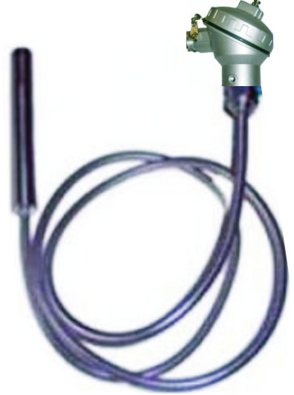
精度(%FS)：≤1

非线性(%FS)：≤1

迟滞(%FS)：≤1

重复性(%FS)：≤1

温度漂移(%FS）：≤0.2

稳定性(%FS/年)：≤0.25
工作电压(V)：12-36V DC (标定：24V DC)

工作温度(℃)：-20～85℃

过载能力(%)：300

负载电阻(Ω)：750

响应时间(ms)：≤1

测量介质：与316L兼容的各种介质

膜片材料：316L

壳体材料：铸铝

压力接口：投入式

防护等级：IP68

接线方式：红正、蓝负

四、产品尺寸：

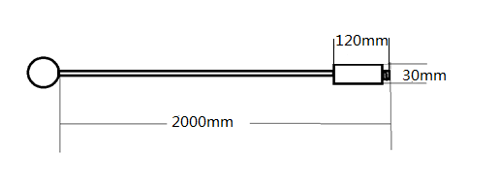

五、典型应用安装图

